ЭКОЛОГИЧЕСКАЯ ГАЗЕТА ДЛЯ РОДИТЕЛЕЙ

«Прикоснись к природе сердцем»

МБДОУ –детский сад №63 «Веснушки»
г. Брянск
Воспитатель: Ткаченко Л.В.

«Это интересно».
Очень хорошо сказала об осеннем сезоне поэтесса Ольга Бергголц:
«Есть время природы особого цвета,
Неяркого солнца нежнейшего зноя,
Оно называется – бабье лето,
И в прелести спорит с самою весною…»

1-13 сентября в народе называют «молодым бабьим летом».
В старину существовала примета, что ежели «молодое бабье лето» ведренное – жди ненастье в «старое» - с 14 по 21 сентября.
Повсюду завершалась жатва хлебов. На освободившихся полях начинали вспашку зяби под яровые посевы.
День Ивана Постного – 11 сентября – своеобразный переломный рубеж и в природе, и в крестьянский заботах. В этот день в старые времена не рубили капусты, не срезали мака, не копали картофеля. Не рвали яблок, не брали в руки косы, топора. Характер этого дня ярко выразился в поговорках и приметах: «Иван Постный пришел - лето красное увел», «»Иван Постный – осени отец крестный».
Примечали: «Коли ненастно – осень будет холодная, а если первый день бабьего лета ясен – осень будет теплая, сухая, затяжная». И еще была примета: «На осенины много паутины – осень долгая, да ясная, а зима - холодная».
Быстротечная пора бабьего лета! Увеличиваются ночи, убывают дни… летний холод – зимнее тепло, и наоборот – лето сухое, жаркое – зима морозная, малоснежная. Говорили: «Лето зиму строит: летом пекло – зимой студено».
А раннее начало отлета птиц считалось неблагоприятным: «Журавли на юг потянулись – к ранней зиме».
Благополучие народного бытия определялось порядком, царившим в природе. Как и нынче.

«Осенние чудеса (дары природы)».

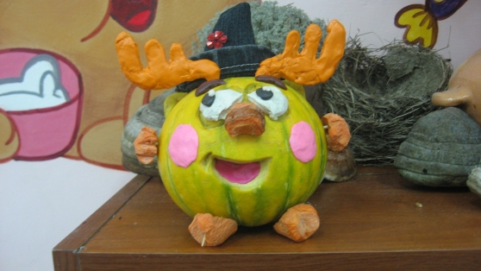

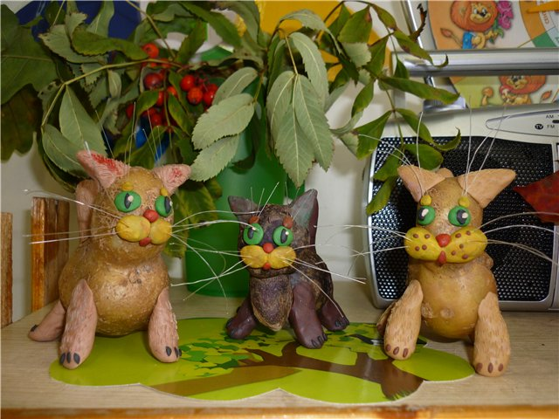

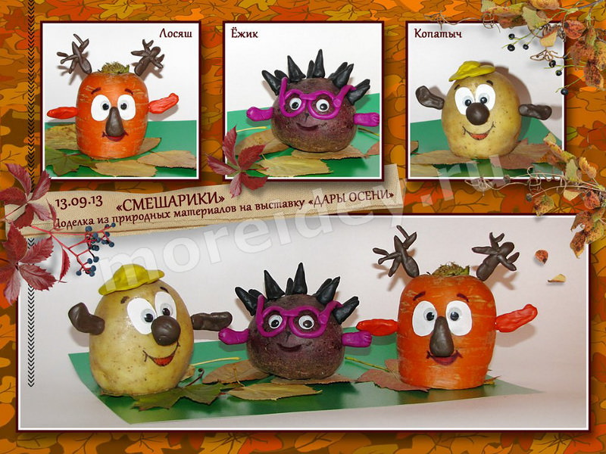

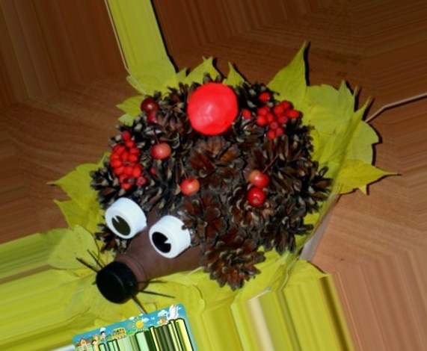

«Уроки для родителей»
Древний секрет здоровья и долголетия.
В нашем регионе морковь наравне с капустой и свеклой – одна из наиболее употребляемых овощей. Но кроме пищевой ценности в ней масса полезных для здоровья и красоты человека свойств.. В глубокой древности Гиппократ советовал: «Пусть пища будет вашим лекарством, а лекарство вашей пищей».Через тысячелетия ученые пришли к выводу, что фрукты и овощи, в сущности, те же лекарства, и также , как они, оказывают на организм мягкое фармакологическое воздействие.
«От моркови – больше крови», - гласит сложившаяся в народе пословица. Наши мудрые предки исстари употребляли морковь сырой, пареной, жареной, вареной, квашеной…

«Малышок»
Мир природы в загадках:
Ласковое, доброе,
На людей глядит,
А нам на себя
Глядеть не велит.
(Солнце)

Хожу в пушистой шубе,
Живу в густом лесу,
В дупле на старом дубе
Орешки я грызу.
(Белочка)

